Приложение №2
к Договору безвозмездного оказания услуг
от «___» _______________ 2025 г. № ____
Сведения о поступивших в приют для животных
животных без владельцев и животных, от права собственности на которых владельцы отказались,
в информационно-телекоммуникационной сети «Интернет»

Фото | Дата отлова | Населенный пункт и адрес отлова | Вид,  пол,  порода | Прибли-зительный возраст | Окрас, характерис-тика волосяного покрова | Наличие ошейника (шлейки), одежды, клетки, переноски, иного транспор-тировоч-ного устройства | Особые отметины и приметы | Наличие / отсутст-вие стерили-зации / кастра-ции | Физическое состояние животного, особенности походки, передвижения, в том числе вследствие травм | Присвоенный идентификационный номер при маркировании  и чипировании | Дата и причина выбытия животного из приюта
1 | 2 | 3 | 4 | 5 | 6 | 7 | 8 | 9 | 10 | 11 | 12
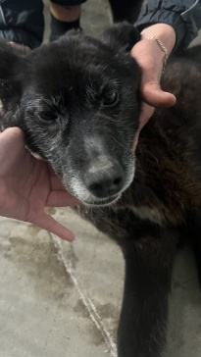 | 29.04.2025г. | Челябинский ГО, ул.Родная, д.14 | Собака,  сука,  б\п | 7л | черный | Нет | Вес 21 кг; высота в холке 45 см | Нет | Удовлетворительное | Бирка №  Чип 900233001239552  Дело №223  Карточка учета № 1 | 01.05.2025  ПВ
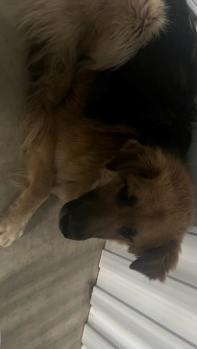 | 29.04.2025г. | Челябинский ГО, ул.Чапаева, д.122 | Собака,  кобель,  б\п | 4г | Рыже-черный | Нет | Вес 30 кг; высота в холке 40 см | Нет | Удовлетворительное | Бирка №  Чип 900215007905331  Дело №223  Карточка учета №2 | 16.05.2025  ПМО
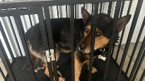 | 29.04.2025г. | Челябинский ГО, СНТ Меридиан | Собака,  кобель,  б\п | 8л | Черно-рыжий | Нет | Вес 25 кг; высота в холке 45 см | Нет | Удовлетворительное | Бирка №  Чип 900233001239557  Дело №223  Карточка учета № 3 | 30.04.2025  НВ
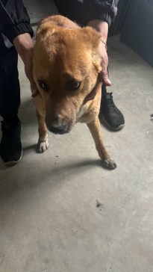 | 29.04.2025г. | Челябинский ГО, ул.1-й Синеглазовский пер., д.1 | Собака,  кобель,  б\п | 4г | рыжий | Нет | Вес 23 кг; высота в холке 45 см | Нет | Удовлетворительное | Бирка №  Чип 900233001239579  Дело №223  Карточка учета № 4 | 05.05.2025  ПВ

